Отлов безнадзорных животных

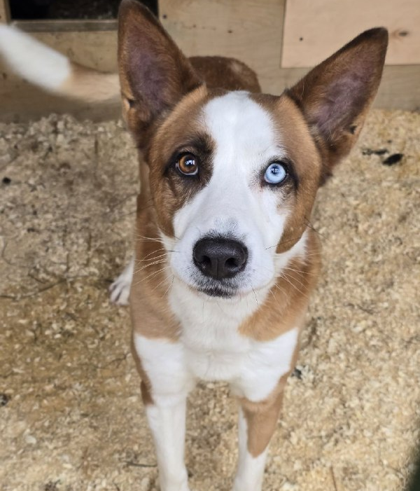 | Ул. Россошанская  27.02.2026
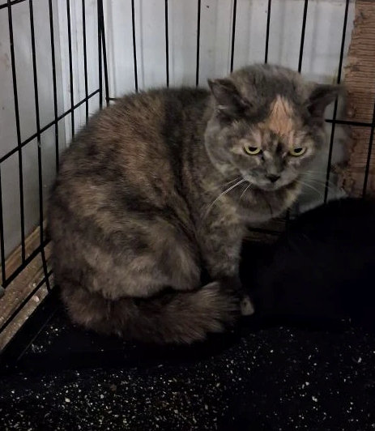 | Ул. Липецкая, д. 6, к. 2  27.02.2026

